Educación Médica — Explicación completa del proceso y propuesta
Este documento explica, en un solo lugar, cómo funciona hoy el proceso Talleres Médicos en Hospitales (código ASK-CEM-DDP-001) —100 % en papel y correo electrónico— y qué propone el módulo Educación Médica para digitalizarlo. Todo el contenido proviene de tres fuentes, citadas a lo largo del texto con nombre de archivo y cita literal: reglas-negocio.md (documento maestro), decisiones/00001_esquema-datos-educacion-medica.md (ADR del esquema de datos) y tareas/00001_esquema-datos-educacion-medica.md (plan por fases).

Mapa de documentos
Qué documento físico/PDF/Markdown produce cada pieza del proyecto:
Pieza | Qué es | Archivo físico de origen | Qué produce
PDFs originales | 22 PDFs entregados por el área: 12 de Educación Médica, 10 de Ventas | referencias/pdf/ | Materia prima de todo lo demás (decisiones/00001…: “los originales viven en referencias/”)
MD limpios | Conversión de los PDFs con frontmatter y wikilinks | referencias/pdf-to-md/{Procesos,Instructivos,Formularios,Roles,Referencias,Diagramas}/ | Única fuente citable de citas literales
Proceso maestro | ASK-CEM-DDP-001 v02 (02-feb-2024) | Procesos/Talleres Médicos en Hospitales.md | Estructura de las 5 fases del ciclo
Instructivos | ASK-CEM-IDT-001 a -005 | Instructivos/*.md | Los 32 pasos detallados del AS-IS
Formularios | ASK-CEM-FOR-002 a -008 (+FOR-001) | Formularios/*.md | Definen las columnas de las tablas (Fase 1 del ADR)
Roles | Catálogo de actores | Roles/Roles y Abreviaturas.md | Glosario de siglas de roles
Reglas de negocio | Documento único y maestro | reglas-negocio.md | AS-IS (32 pasos) + reglas TO-BE + modelo de datos legacy
ADR 00001 | Diseño técnico (schema, tablas, endpoints, pantallas, permisos) | decisiones/00001_esquema-datos-educacion-medica.md | Qué se construye y por qué
Tareas 00001 | Plan de implementación por fases con checkboxes | tareas/00001_esquema-datos-educacion-medica.md | Orden y dependencias del desarrollo
Diagramas | Planeados (aún no existen) | diagramas/*.html | Ver Anexo
Este archivo | Explicación consolidada | explicacion-proceso.md | Lectura de entrada al módulo

PARTE 1 — CÓMO FUNCIONA HOY (AS-IS)

1.0 Glosario
Regla del documento: toda abreviatura se escribe completa la primera vez que aparece y todas se listan aquí. Las expansiones marcadas con * no están documentadas en las fuentes leídas; se registran con su significado de uso.
Sigla | Nombre completo | Significado en una línea
AEM | Auxiliar Administrativo de Educación Médica | Recibe la Matriz el día 15, costea, elabora el Calendario (día 17), gestiona material y registra evidencias
AE | Anestesias Epidurales | Subtipo de anestesia regional; AE = AR × 35%
AG | Anestesias Generales | AG = AT × 30%
AR | Anestesias Regionales | AR = AT × 70%; base de los cuatro subtipos
AS | Anestesias Subdurales | AS = AR × 45%
ASK | Prefijo de código documental* | Identifica documentos controlados del sistema de gestión (ej. ASK-CEM-DDP-001)
AT | Anestesias Totales | AT = NQ × 2.5 × 250; estimador del mercado de anestesia del hospital
BD | Base de Datos | Base de hospitales que el Ejecutivo de Estadística arma y que el Auxiliar Administrativo registra
CA | Coordinador Administrativo | Revisa los costos contra las políticas, firma la Matriz y genera el Pedido interno
CDMX | Ciudad de México* | Entrega presencial de material en horario de 4:30 a 6:30 de la tarde
CEM | Coordinador de Educación Médica | Revisa el material didáctico, coordina la reunión anual y presenta los indicadores semanales
CLUES | Clave Única de Establecimientos de Salud | Identificador del hospital en la base; decisiones/00001… lo cita como “Clave Única de Establecimientos de Salud (CLUES)”
CQ | Control de Quejas | No interviene en el proceso; solo aparece como tema obligatorio de la presentación
CRUD | Create, Read, Update, Delete* | Operaciones de gestión completa sobre un recurso
DC | Dirección Corporativa (Director Corporativo) | Autoriza material didáctico, programa anual, Matriz mensual y box lunch
DIG | Diseñador Gráfico | Diseña la presentación en la plantilla autorizada ASK-CBA-FOR-001
EE | Ejecutivo de Estadística | Arma la base FOR-001 en 5 días hábiles
EP | Especialista de Producto | Imparte el taller, captura asistencia y evidencias
EV | Ejecutivo de Ventas | Visita el hospital, captura la Matriz, recibe material y asiste al taller
FK | Foreign Key (llave foránea)* | Referencia de una tabla hacia otra; hacia Asokam es “FK lógica” validada en servicio
FOR | Formulario | Formatos operativos del proceso (FOR-001 a FOR-008)
GG | Gerente General | Aprueba programas anuales y firma selecciones mensuales
GV | Gerente de Ventas | Concentra y firma la Matriz; notifica por correo a sus Ejecutivos de Ventas
I&D | Investigación y Desarrollo | Revisa la presentación en la revisión conjunta
IDT | Instructivo | Instructivos de trabajo del proceso (IDT-001 a IDT-005)
IMSS | Instituto Mexicano del Seguro Social* | Una de las gerencias/segmentos de la operación (las fuentes usan la sigla sin expandirla)
ISSSTE | Instituto de Seguridad y Servicios Sociales de los Trabajadores del Estado* | Institución del sistema público; en la digitalización es un segmento configurable del split de sesiones
MO | Mixtas obesos | MO = AR × 2%
MNO | Mixtas no obesos | MNO = AR × 18%
NQ | Número de quirófanos | Único dato capturado a mano en la cascada de anestesias
SIA | Servicio Integral de Anestesia | “SIA = Servicio Integral de Anestesia” (decisiones/00001… §1.2.1); hospitales con SIA se visitan, sin SIA es venta directa
TECNO | Tecnovigilancia | No interviene en el proceso; en la app consulta evidencias post-taller
UMAE | Unidad Médica de Alta Especialidad* | Tipo de sede real de taller (vs. almacenes/distribuidores)
HGZ | Hospital General de Zona* | Tipo de sede real de taller
SEDESA | Secretaría de Salud* | Institución listada entre las instituciones del catálogo Asokam
ANE / CBA / TES / GGE / ADM / DDP | Componentes de códigos documentales* | Aparecen en códigos auxiliares (ASK-CEM-ANE-001 Speech, ASK-CBA-FOR-001 plantilla, ASK-TES-FOR-001 depósito, ASK-GGE-IDT-001 viáticos, ASK-ADM-FOR-001 viáticos, ASK-CEM-DDP-001 proceso); su expansión no está documentada en las fuentes
GPS | Sistema de posicionamiento global* | Base del cálculo de zonas de visita (agrupamiento sobre latitud/longitud)
PDF / MD / QR | Formato de documento portátil / Markdown / código de respuesta rápida* | Soportes del expediente físico (PDF), de las fuentes (MD) y de la encuesta de satisfacción (QR)
EF / SSMS / SQL | Entity Framework / SQL Server Management Studio / Structured Query Language* | Herramientas de la capa de datos del backend
SPA / API | Single Page Application / Application Programming Interface* | Aplicación frontend (SPA) y su interfaz de servicios (API)
PERSISTED / CHECK / UNIQUE | Columnas calculadas persistidas / restricción de valores / restricción de unicidad* | Mecanismos SQL usados en el schema (cascada calculada por la BD, state machine y anti-duplicados)
N:M / CSV | Muchos a muchos / valores separados por coma* | Relación programa↔hospital×producto (N:M) y claves de producto guardadas como CSV
RH / CxP | Recursos Humanos / Cuentas por Pagar* | Apps existentes del hub cuyo patrón de pantallas reutiliza el módulo
GRA / ADIS / TODOS | Valores del catálogo genGerenciasCat de Asokam* | Valores que “no aplican al módulo” (decisiones/00001… §1.2.0)

1.1 Visión general
Participantes (roles): Coordinador de Educación Médica (CEM), Gerente General (GG), Gerentes de Ventas (GV), Ejecutivos de Ventas (EV), Especialistas de Producto (EP), Auxiliar Administrativo de Educación Médica (AEM), Coordinador Administrativo (CA), Dirección Corporativa (DC), Ejecutivo de Estadística (EE), Diseñador Gráfico (DIG) e Investigación y Desarrollo (I&D). Los roles de Control de Quejas (CQ) y Tecnovigilancia (TECNO) no intervienen en ningún paso (reglas-negocio.md §4).
Cadena anual: el año opera en dos engranes: un ciclo anual (noviembre: planificación) y uno mensual (día 15: selección → taller → cierre), que corre 12 veces; el programa anual se revisa trimestralmente (reglas-negocio.md §4.7: “El mensual corre 12 veces y el anual lo alimenta”).
Formularios físicos y sus códigos: el proceso usa 7 formularios —“7 formularios físicos (FOR-002 a FOR-008)” (reglas-negocio.md §1)— más el FOR-001 que elabora el Ejecutivo de Estadística:
Código | Nombre | Rol en el proceso
FOR-001 | Base de datos de Hospitales del Sistema Público de Salud | Base general que arma el Ejecutivo de Estadística (citado, fuera del reemplazo por pantallas)
FOR-002 | Base de Datos de Hospitales | Hospitales objetivo del año + cascada de anestesias
FOR-003 | Programa Anual de Talleres Médicos | Plan anual, meta y resumen de capacidad
FOR-004 | Selección de Hospitales | Hospitales de los próximos 45 días (digitalizado del Anexo 1 de IDT-003)
FOR-005 | Matriz de Talleres Médicos | Logística y costos de cada taller (corazón del proceso)
FOR-006 | Calendario de Talleres Médicos | Agenda mensual por semana
FOR-007 | Material para Talleres Médicos | Acuse del material entregado (digitalizado del Anexo 2 de IDT-004)
FOR-008 | Registro de Asistencia | Lista firmada de médicos asistentes
Convención de firmas (reglas-negocio.md §4.3): todos los instructivos/formularios llevan a pie de página el bloque Elaboró / Revisó / Autorizó —la firma del documento controlado—; las firmas operativas (sobre el contenido) son distintas y se indican por fase.
Flujo AS-IS en una vista (código Mermaid):
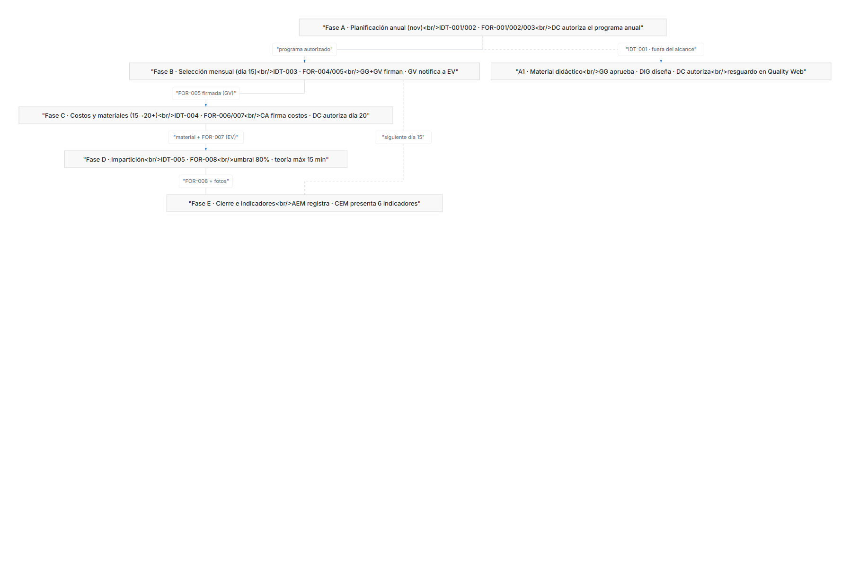
Diagrama

1.2 Fase A — Planificación anual (noviembre)
A1 · Material didáctico — Instructivo ASK-CEM-IDT-001 (pasos 1–5 del documento maestro):
- Revisión anual — Quién: CEM con EP, Especialista de Anestesiología e I&D. Documento: presentaciones de producto. Firma: ninguna. Dato: las 7 temas obligatorios de cada presentación (incluye “6. Atención de quejas”).
- Aprobación GG y diseño — Quién: CEM → GG → DIG. Documento: plantilla autorizada ASK-CBA-FOR-001. Firma: “GG aprueba el contenido; DIG firma el diseño” (reglas-negocio.md §4.3). Dato: presentación diseñada.
- Revisión conjunta — Quién: CEM + EP + Especialista de Anestesiología + I&D + GG. Documento: presentación diseñada. Firma: revisión técnica, no autorización terminal. Dato: ajustes al diseño.
- Autorización DC — Quién: CEM → DC. Firma: “DC autoriza la presentación de producto”. Dato: presentación autorizada.
- Resguardo en Quality Web — Quién: CEM solicita; Analista de Métodos y Procedimientos registra en la plataforma documental. Firma: ninguna. Dato: material disponible para el ciclo anual; “Termina el instructivo IDT-001”.
Por qué (interpretación): “el material es el insumo que los Especialistas usan todo el año; sin presentación autorizada no hay taller consistente” (reglas-negocio.md §4.7).
A2 · Concentrado anual y programa — Instructivo ASK-CEM-IDT-002 (pasos 6–9):
- Solicitud de la base — Quién: CEM → EE, por correo, primera semana de noviembre. Dato: pedido de la base actualizada (nombre, entidad, municipio, institución, nivel de atención, número de quirófanos, SIA, procedimientos anestésicos).
- Elaboración FOR-001 — Quién: EE, en 5 días hábiles. Dato: la base con la cascada de anestesias (ver §1.7).
- Reunión anual (3ª semana de noviembre) — Quién: CEM coordina; asisten GG, GV y EE. Documentos: FOR-002 (hospitales objetivo, criterios 1.1–1.6 del instructivo) y FOR-003 (programa anual, meta = hospitales × 1.5). Firma: “Firma operativa de los formatos FOR-002 y FOR-003” (GG + GV “de conformidad”). Dato: base objetivo + programa + frecuencia por hospital.
- Autorización anual — Quién: CEM → DC. Firma: “DC autoriza FOR-001/FOR-002/FOR-003”. Dato: programa anual cerrado; termina IDT-002.
Por qué 1.5 talleres por hospital (interpretación): “el negocio asume un taller y medio por hospital al año — ni uno (poco mercado) ni dos (sobreexposición); no está justificado en los documentos” (reglas-negocio.md §4.7).

1.3 Fase B — Selección mensual (día 15) — Instructivo ASK-CEM-IDT-003
- Reunión del día 15 — Quién: GG con los GV. Documento de base: FOR-002 y FOR-003. Dato: hospitales de los próximos 45 días calendario con reglas: mínimo 4 hospitales por zona en viaje foráneo, “al menos 64 talleres en el mes en IMSS y la misma cantidad en Descentralizados”, cuota por EP de “al menos 4 hospitales y 6 talleres por semana”, máximo 3 viajes foráneos por especialista al mes.
- Firma de FOR-004 — Quién: GG firma y pide firma de cada GV. Firma: “GG + GV”. Dato: selección por gerencia (Región, Hospital, Estado, Ciudad/Municipio, Ejecutivo, Producto, Observaciones).
- Notificación a EV — Quién: GV, por correo el día 15, anexando FOR-004. Dato: qué hospitales visitar.
- Visita y llenado de FOR-005 — Quién: EV. Se reúne con el Jefe de servicio de Anestesia, ejecuta el Speech (ASK-CEM-ANE-001). Firma: ninguna —decisión del hospital (“¿Acepta taller?”). Dato: campos 1–12 de la Matriz (hospital, participantes, ejecutivo, fecha/hora, equipo de proyección, producto, cantidad). Si el hospital no acepta, “el GV reagenda”.
- Concentración y envío al AEM — Quién: GV concentra las matrices en una sola, la firma y la envía al AEM el día 15. Firma: “GV (concentrado)”. Dato: Matriz mensual consolidada; termina IDT-003.
Nota de campo (reglas-negocio.md §4.3): el instructivo asigna la captura de FOR-005 solo al EV; “en la operación real actual, ambos roles capturan hospitales: el EV (vendedor) carga unos y el EP (educador) carga otros”.

1.4 Fase C — Programación, costos y materiales (día 15→20+) — Instructivo ASK-CEM-IDT-004
- Costeo y Calendario — Quién: AEM. Documentos: FOR-005 (registra costos de los 4 recursos) y FOR-006 (Calendario, el día 17, enviado a GV, EP y GG). Firma: ninguna. Dato: costos + agenda mensual.
- Revisión de costos — Quién: CA. Firma: “CA” firma la Matriz si cumple políticas. Dato: Matriz revisada.
- Autorización de la Matriz — Quién: DC, “a más tardar el día 20 de cada mes”. Firma: “DC autoriza FOR-005 (Matriz)”. Dato: Matriz autorizada devuelta al AEM.
- Tres flujos paralelos (AEM) — material (solicitud al CA), box lunch (Matriz al Tesorero) y viáticos (ASK-GGE-IDT-001).
- Pedido interno — Quién: CA genera el “Pedido interno” (sin código propio), lo firma y lo envía al Auxiliar Administrativo de Almacén. Firma: “CA”. Dato: pedido de material.
- Ciclo semanal de box lunch — Quién: Auxiliar de Pagos programa en ASK-TES-FOR-001; “los martes presenta el importe a DC para autorización” → Tesorero deposita. Firma: “DC autoriza el importe de box lunch (martes)”.
- Armado de paquetes — Quién: AEM recibe el material y firma de recibido en la Orden de Remisión (sin código propio). Dato: paquetes (producto, folletos, registro de asistencia, dulces, cómputo/proyector si aplica).
- Entrega — Quién: AEM → EV. Modalidades: CDMX presencial “de 4:30 a 6:30 de la tarde”; foránea por paquetería “7 días calendario antes” + carta porte; “si el número de equipos es de 5 o menos, se los puede llevar el Especialista de producto”.
- Recepción y firma de FOR-007 — Quién: EV verifica cantidades y equipo y firma FOR-007; en foráneo envía copia firmada el mismo día. Firma: “EV”. Dato: acuse del material; termina IDT-004.

1.5 Fase D — Impartición (día del taller) — Instructivo ASK-CEM-IDT-005
- Víspera (EV) — confirma cita (lugar, número de asistentes, horario), coordina box lunch, revisa su paquete. Firma: ninguna.
- Revisión del EP — verifica modelo anatómico, botella de agua de 250 ml, computadora cargada, presentación y apuntador láser.
- Llegada 1 hora antes — EV y EP montan y prueban; EV notifica por WhatsApp al GV y fotografía los box lunch; prepara FOR-008.
- Registro y box lunch — EP da la bienvenida; cada asistente se registra en FOR-008 (Nombre, Puesto, Teléfono celular, Correo, Firma). Firma: “cada médico firma su asistencia”. Dato: lista de hasta 20 médicos.
- Impartición — EP inicia con el 80 % de participantes presentes; 4 etapas: (1) exposición teórica —“duración máxima 15 min”—, (2) práctica con modelo anatómico, (3) preguntas y respuestas, (4) encuesta de satisfacción vía código QR del área de Calidad. Firma: ninguna (satisfacción por QR).
- Cierre logístico — EV recoge equipo, toma fotografías de evidencia y envía FOR-008 + fotos al AEM por correo.
- Cierre con el Jefe de Servicio — EV + EP notifican incidencias y entregan muestras de producto (y sobrantes de box lunch/folletos). Termina IDT-005.
Por qué 80 % y 15 min (interpretación): “el 80% evita arrancar con sala vacía; los 15 minutos hacen de la presentación un gancho — el valor está en la práctica y el contacto con el médico” (reglas-negocio.md §4.7).

1.6 Fase E — Cierre, evidencias e indicadores
- Registro e indicadores — Quién: AEM recibe FOR-008 + fotos + lista de entrega, “la registra en la base de datos y elabora indicadores”; envía la BD por correo a CEM, GV y GG.
- Reporte semanal — Quién: CEM presenta semanalmente a GG y DC los 6 indicadores: (1) talleres realizados vs. programados, (2) producto entregado, (3) resultados de satisfacción, (4) médicos que acudieron, (5) médicos adscritos, (6) médicos residentes. Firma: ninguna —“es punto de seguimiento/reporte a la autoridad”. El ciclo regresa a la Fase B el siguiente día 15; el programa anual se revisa trimestralmente.

1.7 Fórmulas — significado, origen y ejemplo

La cascada de anestesias (1 dato manual → 7 columnas calculadas) — origen: FOR-002
Cada porcentaje se aplica sobre el resultado del nivel anterior; los del nivel 3 son de las Regionales (AR), no del total (decisiones/00001… §0.1).
Fórmula | Significado | Origen
AT = NQ × 2.5 × 250 | Anestesias Totales: NQ = quirófanos, 2.5 = cirugías/día por quirófano, 250 = días laborables/año | ASK-CEM-FOR-002 Base de Datos de Hospitales.md
AG = AT × 30% | Anestesias Generales | FOR-002
AR = AT × 70% | Anestesias Regionales (AG + AR = 100 %) | FOR-002
AE = AR × 35% | Epidurales | FOR-002
AS = AR × 45% | Subdurales | FOR-002
MO = AR × 2% | Mixtas obesos | FOR-002
MNO = AR × 18% | Mixtas no obesos (35+45+2+18 = 100 % de AR) | FOR-002
Ejemplo resuelto (hospital con 6 quirófanos) — reglas-negocio.md §4.7 y decisiones/00001… §0.1:
- AT = 6 × 2.5 × 250 = 3,750 anestesias al año.
- AG = 3,750 × 30 % = 1,125.
- AR = 3,750 × 70 % = 2,625.
- AE = 2,625 × 35 % = 919.
- AS = 2,625 × 45 % = 1,181.
- MO = 2,625 × 2 % = 53.
- MNO = 2,625 × 18 % = 473.
- Comprobación: 919 + 1,181 + 53 + 473 = 2,625 ✓.
Nota de la fuente: “ningún documento justifica su origen” — los factores 2.5 y 250 y los porcentajes son supuestos del negocio.

Pareto 70/30 — origen: FOR-001/IDT-002
Se ordenan los hospitales por volumen de anestesias y “solo se visitan los que concentran el 70% del mercado (el 30% de cola no)” (reglas-negocio.md §4.7). La fuente no incluye ejemplo numérico.

Capacidad del programa anual — origen: FOR-003
Fórmula | Significado
Meta anual = Número de hospitales × 1.5 | “Total de talleres = Número de hospitales × 1.5 talleres” (IDT-002)
Talleres por semana = Total de talleres ÷ semanas de trabajo | Resumen de capacidad
Especialistas necesarios = Talleres/semana ÷ talleres por especialista | Capacidad requerida (el papel “tiene error tipográfico en la fórmula, esta es la correcta”, decisiones/00001… §1.2.2)
Especialistas a contratar = Necesarios − Disponibles | Déficit por gerencia (IMSS y Descentralizados por separado)

Meta mensual de sesiones — origen: IDT-003
“al menos 64 talleres en el mes en IMSS y la misma cantidad en Descentralizados” = 64 + 64 = ~128 sesiones/mes. En la digitalización el total es configurable y el reparto IMSS/ISSSTE/Otros se parametriza (reglas-negocio.md §5.7).

Capacidad por persona (operación real, configurable) — origen: reglas-negocio.md §5.2
- Máximo de visitas/día por persona: 3.
- Máximo de visitas/semana por persona: 8 (a la vez objetivo y techo).

Costo Total del taller — origen: FOR-005
Costo Total = Σ de los 4 subtotales (muestras de producto + folletos + gastos de envío + box lunch); cada recurso es cantidad × costo unitario (reglas-negocio.md §4.7). La fuente no incluye ejemplo numérico; el desglose es: muestras (cantidad en piezas, costo lo registra el AEM), folletos (cantidad × costo unitario), envío (interno/externo × costo unitario), box lunch (número de servicios × costo unitario).

Umbral y dinámica del taller — origen: IDT-005
- Umbral de inicio: 80 % de participantes presentes.
- Exposición teórica: máximo 15 minutos.

1.8 Dolores del papel, discrepancias y vacíos
Dolores del papel (los 5 puntos de decisiones/00001… §0.2, “cosas levantadas con el área que no están en los instructivos”):
- Captura ambigua: el instructivo dice que solo el EV carga la Matriz, pero en la práctica “el Especialista de Producto también carga parte de los hospitales”.
- Capacidad y pareo sin control: el papel no hace cumplir 3 visitas/día ni 8/semana, ni el pareo de 1 EV + 1 EP por ruta.
- Zonas vacías: genContactosCat.zona “está vacío en un 97.6%” — las zonas de visita no se pueden heredar del catálogo.
- Sin fuerza de ventas en Asokam: app.Usuarios.Puesto “está al 100% como ‘Sin asignar’” y crmEquipoVentasCat está vacío.
- Vacío del Calendario: hoy nadie firma el FOR-006; “al digitalizar habrá que definir si hereda la autorización de la Matriz o si tiene aprobación propia”.
Más el diagnóstico general del documento maestro: el ciclo “depende de captura manual, cálculos a mano (anestesias, costos) y circulación de papel entre roles. Es lento y propenso a errores de captura” (reglas-negocio.md §1).
Discrepancias detectadas:
- Mixtas: “el Anexo 2 del instructivo IDT-002 desglosa la Mixta como 20% = M-Adulto 18% + M-Obeso 1% + M-Pediátrico 1% (3 categorías), mientras FOR-002 (que define las columnas) usa Mixtas obesos 2% + Mixtas no obesos 18% (2 columnas). Ambas suman 20%; este ADR implementa FOR-002” (decisiones/00001… §0.1).
- Reunión del día 15: el proceso maestro describe al CEM presentando a GG y DC, mientras IDT-003 (v02, más reciente) la coloca como GG + GV sin CEM; “asumo como vigente lo de IDT-003” (reglas-negocio.md §4.5).
Vacíos documentados:
- Firma del Calendario (FOR-006): el formato “no incluye bloque de firma operativa explícita”; quién lo firma/aprueba es “no documentado de forma explícita” (reglas-negocio.md §4.5).
- PDF duplicado: existe pdf/Educacion_medica/Matriz de Talleres Médicos.pdf además del FOR-005 con código — “pendiente confirmar con el área si es ejemplo o versión llenada” (decisiones/00001… Anexo, hallazgo 3).
- Ficha técnica del hospital: mencionada por el proceso maestro pero “ningún instructivo detalla el formato/código… No documentado” (reglas-negocio.md §4.5).

PARTE 2 — LA PROPUESTA (TO-BE)

2.1 Qué se construye y alcance
Se construye el módulo Educación Médica dentro del hub existente: schema educacion_medica en la base de datos Lefarma, API bajo el prefijo /api/educacion-medica y pantallas en la SPA, siguiendo “el patrón de las apps existentes (createAppRoutes + SidebarMenuItemConfig + services/*.api.ts sobre el axios central)” (decisiones/00001… Fase 3). El objetivo: “digitalizar el ciclo completo en una aplicación, de modo que el proceso deje de depender de papel”; el módulo reemplaza los 7 formularios por pantallas y automatiza los cálculos manuales (reglas-negocio.md §1).
Dentro del alcance (IN): proceso Talleres Médicos en Hospitales (ASK-CEM-DDP-001): catálogos (hospitales, ejecutivos, productos), programa anual, selección mensual, talleres con state machine de firmas, recursos y costos, materiales, asistencias, aprobaciones y evidencias.
Fuera del alcance (OUT):
- Fase A1 (material didáctico y Quality Web): el ADR no modela tablas ni pantallas para la preparación del material ni para el resguardo en Quality Web —las 11 tablas trazan solo a FOR-002…FOR-008 (decisiones/00001… §0, decisión 3: “Cada tabla operacional traza a un formulario (FOR-002…008)”).
- Proceso Ventas IMSS (ASK-VEN-DDP-001): “requiere su propia decisión (ADR 00002) y sus propias tablas” (reglas-negocio.md §3.1).

2.2 Decisiones de arquitectura — Qué / Porqué / Consecuencia
# | Qué | Porqué | Consecuencia
1 | Schema propio educacion_medica en Lefarma; tablas propias con FK lógica hacia Asokam (nunca duplicadas) | “el módulo no tenía nada en BD; los catálogos ya viven en Asokam y son de otra app. Un schema propio aísla el módulo”; genContactosCat (4,856 hospitales) y genProductosCat (117) son la única fuente de verdad | Validación cross-DB en el servicio (la BD no puede garantizar integridad entre bases) + índices (script 0004); riesgo de huérfanos si un catálogo Asokam se elimina; si Asokam migra, el módulo no se ve afectado
2 | Roles EV/EP/GV y equipos propios del módulo (module-owned) | Asokam “NO tiene fuerza de ventas”: app.Roles es solo admin/finanzas, app.Usuarios.Puesto está 100 % “Sin asignar” y crmEquipoVentasCat está vacío/no confiable | Tablas de roles y pareo EV+EP propias, con “FK lógica → app.Usuarios.IdUsuario” (reglas-negocio.md §5.10)
3 | Cascada de anestesias como columnas PERSISTED | “si alguien los captura a mano, se equivoca — por eso las columnas son PERSISTED (la BD calcula y guarda, cero error manual)” (decisiones/00001… §1.2.1) | Solo 1 captura manual (quirófanos); el recálculo es automático al cambiar NQ; no hay recálculo en pantalla ni en servicio para estos 7 valores
4 | Capturar solo quirófanos | Es “la única captura manual: dato físico del hospital, no se puede derivar” (decisiones/00001… §1.2.1) | Formulario mínimo en la pantalla Hospitales; todo lo demás se deriva
5 | Permisos por pantalla (puede_ver / puede_gestionar / puede_autorizar…) | Patrón del repo (baseapp.hub.puede_ver_* para el tile; app.recurso.puede_* con usePermission + PermissionGuard); “quien elabora no autoriza” | Separación de funciones como en el papel; la autorización no incluye captura (decisiones/00001… §3.2)
6 | State machine del taller | Digitaliza el ciclo de firmas del papel | Borrador → Elaborado → Revisado → Autorizado → Programado → EnCurso → Realizado/Cancelado: CHECK en BD + “transiciones validadas en servicio” (la BD rechaza valores inválidos, el servicio rechaza saltos ilegales); DELETE solo si no ha salido de Borrador
7 | Bandeja de Autorizaciones + log de aprobaciones + separación de funciones | Todos los formularios cierran con Elaboró/Revisó/Autorizó; “cada firma es un registro de log: quién firmó, cuándo y en qué rol. La última firma autorizada mueve el estado del taller” | taller_aprobaciones (log inmutable) + endpoint GET /aprobaciones/pendientes: “Solo pendientes del rol firmante; quien firma no puede editar”
La máquina de estados del taller (código Mermaid):
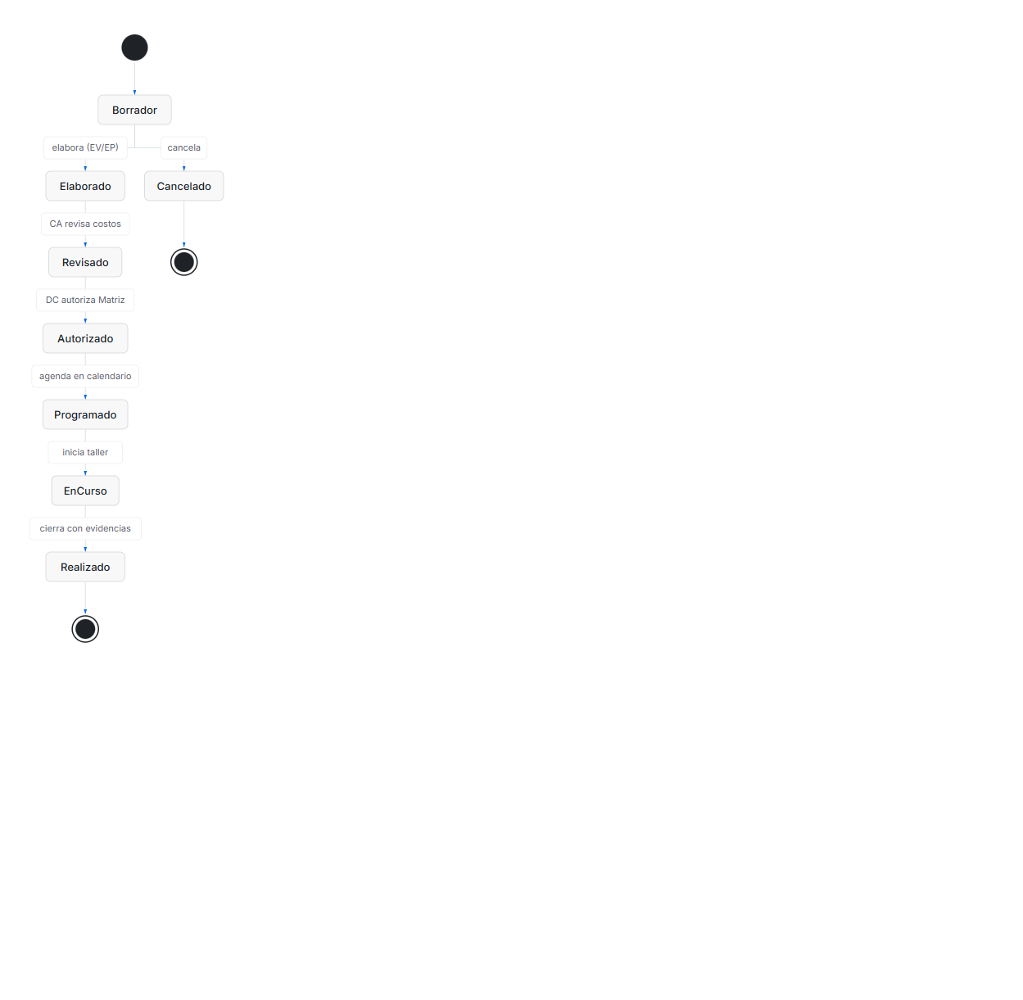
Diagrama

2.3 Desarrollo paso a paso (respetando el orden del archivo de tareas)
Línea de tiempo del desarrollo (código Mermaid):
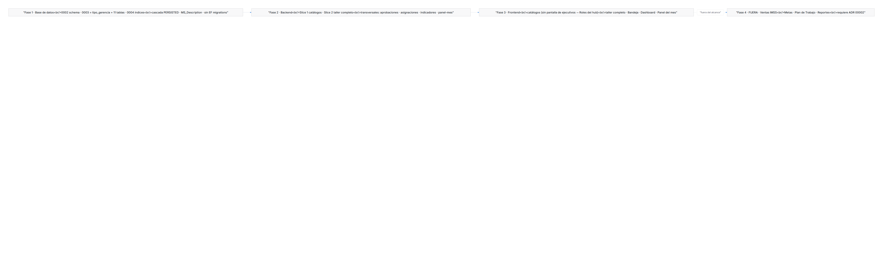
Diagrama

Fase 1 — Base de datos (script SQL 0003: 1 catálogo + 11 tablas)
- Script 0002 — crear schema educacion_medica (ya aplicado en dev y prod según tareas/00001…).
- Script 0003 — catálogo tipo_gerencia (semilla: IMSS, Descentralizado, Privado; UNIQUE, extensible) + las 11 tablas operacionales, cada una trazando a un formulario:
  - hospital_extension — FOR-002 (quirófanos + cascada PERSISTED AT/AG/AR/AE/AS/MO/MNO; FK lógica 1:1 → genContactosCat.codigoContacto)
  - programas_anuales — FOR-003 (meta = hospitales × 1.5, calculada en servicio)
  - programas_anuales_detalles — FOR-003 (N:M hospital × producto)
  - selecciones_mensuales — FOR-004 (vigencia 45 días; meta ≥ 64/mes)
  - selecciones_mensuales_hospitales — FOR-004 (geo denormalizada para agrupar por zona sin ir a Asokam)
  - talleres — FOR-005 + FOR-006 + FOR-008 (aggregate root con state machine)
  - taller_recursos — FOR-005 (polimórfica: tipo_recurso Producto/Folleto/Envio/BoxLunch; costo total = SUM calculado en servicio al mutar recursos)
  - taller_materiales — FOR-007 (1:1 por taller, UNIQUE id_taller)
  - taller_asistencias — FOR-008 (1:N, CHECK 1–20)
  - taller_aprobaciones — pie de firmas (log: Elaboro/Reviso/Autorizo, Pendiente/Aprobado/Rechazado)
  - taller_evidencias — fotos/videos/documentos post-taller
- Script 0004 — índices para las FK lógicas (id_hospital, id_producto, id_ejecutivo, id_especialista, id_usuario_*).
- Documentación con MS_Description en schema, tablas y columnas (consultable en SSMS).
- activo (baja lógica) solo en tablas madre; las hijas se borran físicamente. Sin EF migrations: scripts SQL manuales numerados (decisiones/00001… §1.4).
Relaciones entre las tablas (código Mermaid):
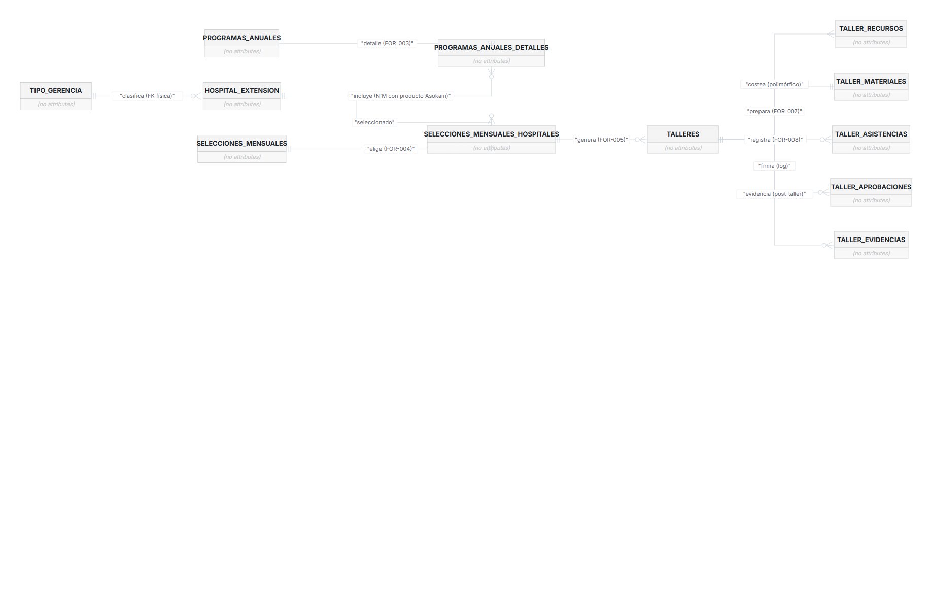
Diagrama

Fase 2 — Backend
Slice 1 — Catálogos: GET/POST/PUT/DELETE /hospitales (con cálculos automáticos; solo captura quirófanos), GET /productos (read-only Asokam), CRUD tipo-gerencia, GET/POST/PUT/DELETE /equipos-pareo (roles y pareo EV+EP; valida capacidad 3 visitas/día y 8/semana; hospitales de la misma zona → misma persona), GET/PUT /parametros (configurables, solo GG/admin), GET /usuarios (read-only desde app.Usuarios).
Slice 2 — Taller completo: CRUD Programas Anuales + detalles; CRUD Selecciones Mensuales + hospitales; CRUD Talleres con state machine; recursos polimórficos + costo total; materiales 1:1; asistencias 1:N; aprobaciones como log; evidencias (solo después de Realizado); y los transversales: Bandeja de Autorizaciones (GET /aprobaciones/pendientes), Asignación del Ejecutivo (GET /talleres/asignaciones/{idUsuario} — reemplaza el correo del día 15), Dashboard de Indicadores (GET /indicadores/semanal — los 6 indicadores) y Panel del mes (GET /panel-mes).
Decisiones transversales del backend: “sin capa Repository” (los servicios inyectan ApplicationDbContext + AsokamDbContext directos); 4 DbSets read-only en AsokamDbContext (Hospitales, Productos, Gerencias, EquiposVentas); “validación cross-DB en servicio”.

Fase 3 — Frontend (lista iterada final de pantallas)
Catálogos (Slice 1):
- Hospitales (/catalogos/hospitales) — tabla con la clave única de establecimientos de salud (CLUES) + quirófanos; “calcula AT/AG/AR/AE/AS/MO/MNO solos (el usuario solo captura quirófanos)”; filtros gerencia/SIA/año. Roles: GG/GV CRUD · AEM/CA R/W · EV/EP R.
- Sin pantalla propia de ejecutivos — “no hay pantalla propia de ejecutivos; se liga a la pantalla de Roles ya existente del hub para dar de alta EV/EP/GV, y el módulo los consume vía GET /usuarios” (decisiones/00001… §3.1).
- Productos (/catalogos/productos) — read-only desde Asokam.
- Tipo de Gerencia (/catalogos/tipo-gerencia) — CRUD mínimo del catálogo propio.
- Equipos y pareo (/catalogos/equipos-pareo) — roles + pareo EV+EP; valida capacidad.
- Parámetros (/catalogos/parametros) — configurables sin código.
Taller completo (Slice 2):
- Programa Anual (/talleres/programa-anual) — FOR-003, meta calculada; + Autorización del Programa (vista de firma GG/DC) y Revisión trimestral (banner de reautorización trimestral o por nuevo acuerdo con SIA).
- Selección Mensual (/talleres/seleccion) — reunión día 15, agrupa por zona (mín. 4/viaje), meta ≥ 64/mes; + Autorización de la Selección (doble firma GG + GV como el papel).
- Calendario (/talleres/calendario) — FOR-006, lo elabora el AEM el día 17.
- Matriz de Talleres / TallerDetail (/talleres/matriz) — FOR-005 con tabs en un solo detalle: Matriz · Recursos y costos (Costo Total al vuelo) · Materiales (FOR-007, checklist y firma de recibido) · Asistencia (FOR-008, lista 1–20 con firma escaneada) · Aprobaciones · Evidencias.
- Bandeja de Autorizaciones (/talleres/aprobaciones) — pendientes por rol; “quien firma no puede editar”.
- Asignación del Ejecutivo (/talleres/mis-asignaciones) — “mis hospitales del mes”.
- Dashboard de Indicadores (/talleres/indicadores) — los 6 indicadores semanales.
- Panel del mes (/talleres/panel) — selección vs. calendario vs. realizados, estados de aprobación, costos acumulados.
Permiso de entrada: baseapp.hub.puede_ver_educacion_medica (ya registrado en apps/_registry.ts). Ventas IMSS queda fuera (Fase 4 del archivo de tareas → ADR 00002).
Arquitectura completa en una vista (código Mermaid):
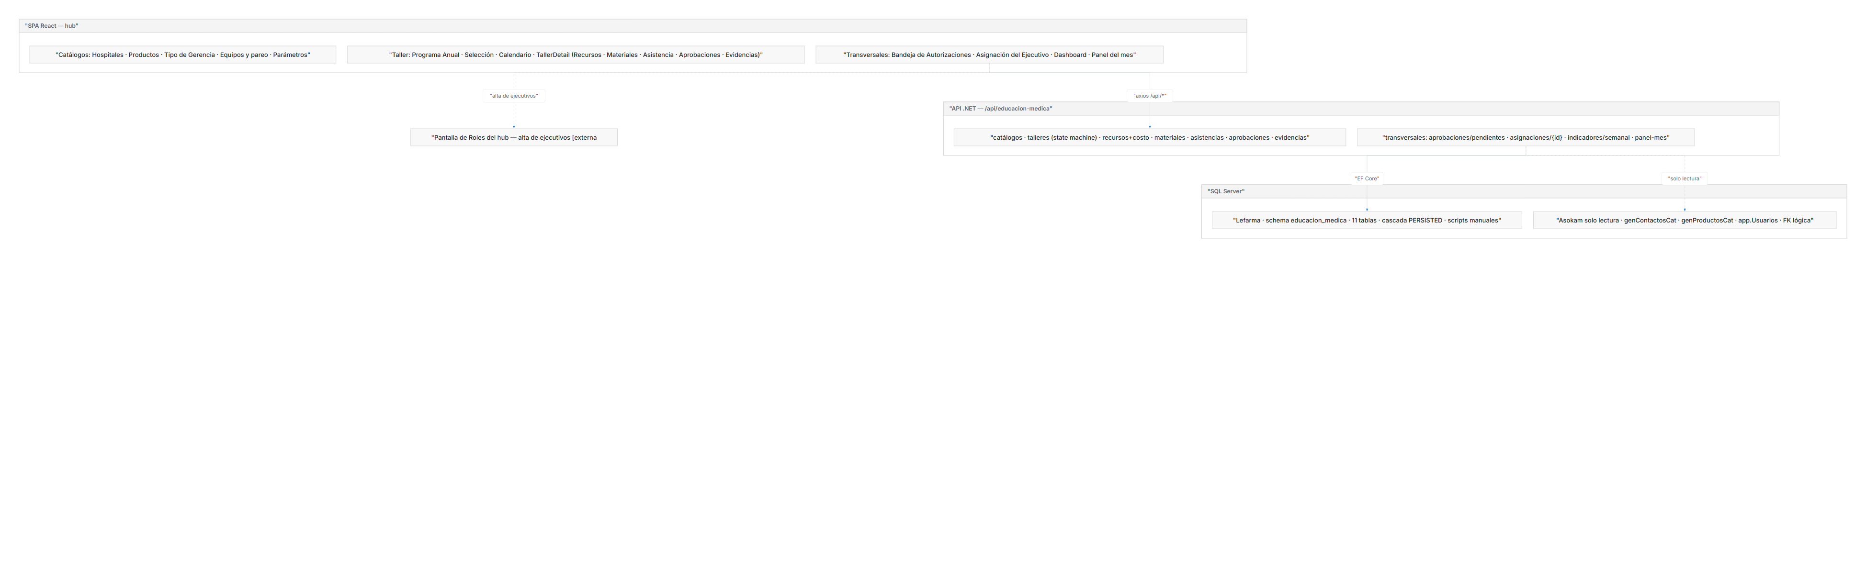
Diagrama

2.4 Del problema del papel a la solución
Problema del papel | Cómo lo resuelve la app | Porqué
Cálculos de anestesias a mano en FOR-002 | Columnas PERSISTED: la BD calcula AT/AG/AR/AE/AS/MO/MNO | “cero error manual”; el usuario solo captura quirófanos (decisiones/00001… §1.2.1)
Costo Total sumado a mano en FOR-005 | Costo Total calculado al vuelo (SUM de taller_recursos) y persistido en el taller | “El costo vive en otra tabla (recursos) y cambia con el detalle” — se calcula en servicio al mutar recursos (decisiones/00001… §1.4)
Captura ambigua EV/EP sin respaldo documental | El módulo permite que ambos roles capturen hospitales | “El módulo refleja la operación real, no el papel” (reglas-negocio.md §5.1)
Zonas de visita inexistentes (zona 97.6 % vacío) | Zonas calculadas por agrupamiento (clustering) GPS sobre latitud/longitud (100 % poblados) | reglas-negocio.md §5.9
Sin fuerza de ventas en Asokam (puestos “Sin asignar”, equipos vacíos) | Roles EV/EP/GV y pareo propios del módulo con FK lógica a app.Usuarios | reglas-negocio.md §5.10
Firmas en papel circulando por correo (GV → CA → DC) | State machine del taller + log de aprobaciones + Bandeja de Autorizaciones | Digitaliza “las cadenas de firma del papel (GG/CA/DC) y la separación de funciones” (decisiones/00001… §2.1)
Notificación por correo del GV el día 15 | Asignación del Ejecutivo: “mis hospitales del mes” | “Reemplaza el correo del GV del día 15 (IDT-003)”
Evidencias y FOR-008 por correo al AEM | taller_asistencias (firma escaneada por médico) + taller_evidencias (fotos/videos/documentos) | Sirven a “auditoría y los roles de post-venta (CQ / Tecnovigilancia)” (decisiones/00001… §1.2.11)
Firma del Calendario inexistente en el papel | Pendiente (ver §2.5) | —
Capacidad y pareo sin control | Validación en servicio: 3 visitas/día, 8/semana, 1 EV + 1 EP por ruta, agrupación por zona | “Cada visita/ruta empareja 1 vendedor (EV) + 1 educador (EP)” (reglas-negocio.md §5.3)

2.5 Pendientes
- Firma del Calendario: “hoy nadie lo firma; al digitalizar habrá que definir si hereda la autorización de la Matriz o si tiene aprobación propia” (decisiones/00001… §0.2, punto 5). No resuelto en las fuentes.
- Umbral del 80 %: dato o informativo. La regla “inicia con el 80 % de participantes” (reglas-negocio.md §4.7, IDT-005) no tiene columna en talleres (decisiones/00001… §1.2.6); falta decidir si se captura como dato de la impartición o queda como indicación informativa.
- Bandeja de Autorizaciones propuesta. El endpoint GET /aprobaciones/pendientes y la pantalla correspondiente son propuesta del ADR (§2.1 y §3.1); su alcance exacto de firmas (programa, selección y taller) está planificado pero no implementado (tareas/00001… Fases 2–3 sin marcar).
- Pedido interno y Orden de Remisión: ¿dentro o fuera del módulo? Ambos formatos son citados por IDT-004 (pasos 19 y 21) pero no tienen tabla en el schema de 11 tablas; queda por decidir si se digitalizan aquí o viven en otro módulo.
- Discrepancia de las Mixtas: IDT-002 (Anexo 2) usa 3 categorías (M-Adulto 18 % + M-Obeso 1 % + M-Pediátrico 1 %), FOR-002 usa 2 (MO 2 % + MNO 18 %); el ADR implementa FOR-002 y queda “pendiente de confirmar con el área” (decisiones/00001… §0.1).
- PDF duplicado: Matriz de Talleres Médicos.pdf sin código junto al FOR-005 — “pendiente confirmar con el área si es ejemplo o versión llenada” (decisiones/00001… Anexo, hallazgo 3).
- Discrepancia menor de fuentes del proyecto: el archivo de tareas lista una “Pantalla Ejecutivos (read-only)” en Fase 3.1, mientras el ADR (autoritativo) establece que no hay pantalla propia y se usa la de Roles del hub (decisiones/00001… §3.1). Este documento sigue al ADR.

Anexo — Diagramas
Código Mermaid incrustado en este documento (se renderizan en Obsidian/VS Code): flujo AS-IS (§1.1), máquina de estados del taller (§2.2), línea de tiempo de desarrollo y ER de las 11 tablas (§2.3 Fase 1), arquitectura TO-BE (§2.3 Fase 3). Las fuentes .mmd y sus renders .svg están en lefarma.docs/educacion-medica/diagramas/ (patrón 000001_*_mermaid).
Versiones HTML standalone con el skin del proyecto (enlaces relativos):
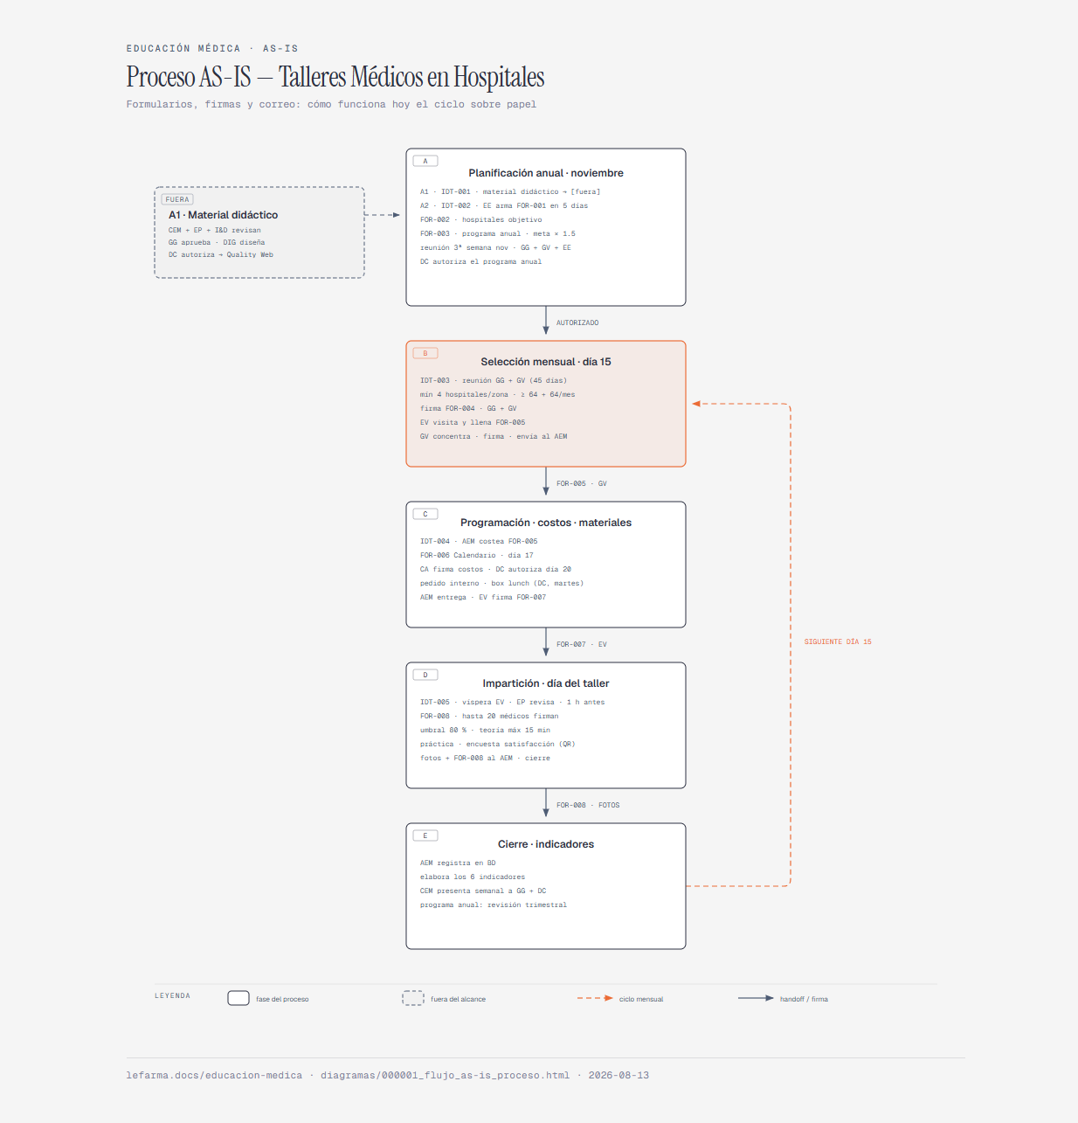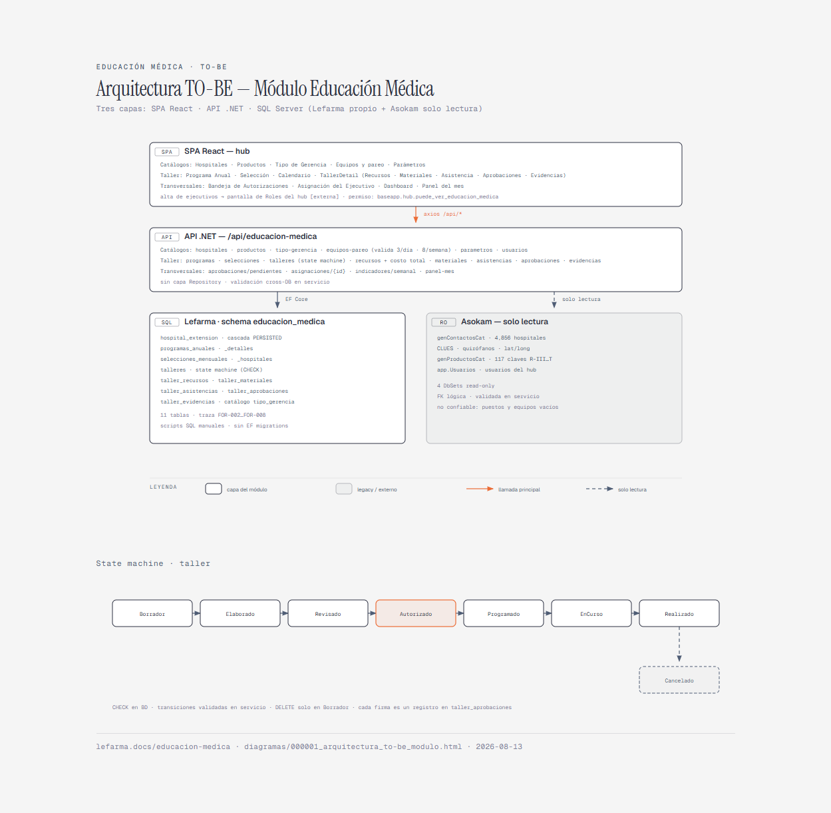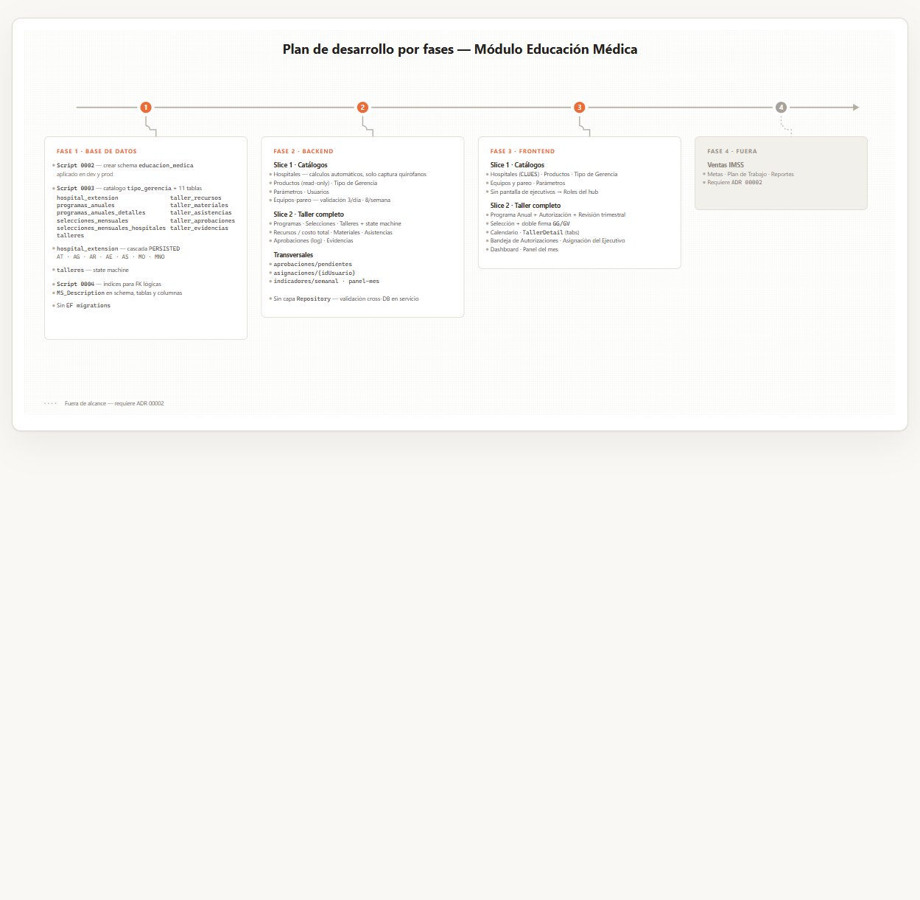
Nota de fidelidad: el archivo tareas/00001_esquema-datos-educacion-medica.md planea además los diagramas 000001_er_esquema_completo, 000001_arquitectura_modulo y 000001_proceso_operativo (patrón 000001_<tipo>_<nombre>); los tres enlaces de arriba son los propuestos en la estructura de este documento y pueden coexistir con aquellos.

